采矿权－新立

2017年12月

采矿权新立

采矿权新立所需材料

新立所需材料(原件扫描）
1.采矿权新立申请登记书
2.申请人营业执照和法定代表人身份证
3.划定矿区范围批复或采矿权成交确认书（以招、拍、挂方式出让的采矿权提供）
4.矿产资源开发利用方案及评审认定书
5.矿产资源储量核实报告、矿产资源储量评审备案证明及占用矿产资源储量登记证
6.采矿权价款评估报告及备案核收证明或采矿权价款处置意见
7.环境影响评价报告及批复
8.矿山地质环境恢复治理方案及评审意见（水气矿产不需提供）
9.土地复垦方案（水气矿产不需提供）
10.矿山建设项目设立矿山企业的批准文件
（煤炭矿山提供）"
11.采矿权新立登记实地核查表

一、新立申请登记书

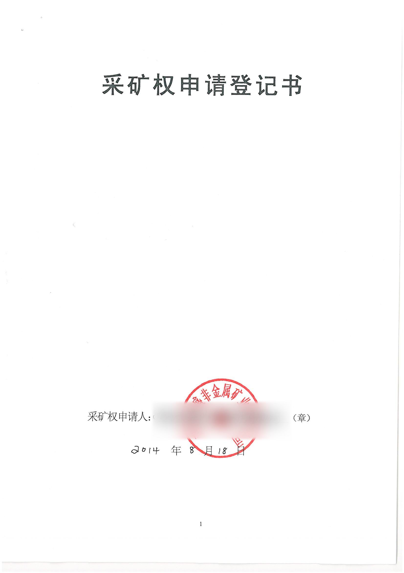

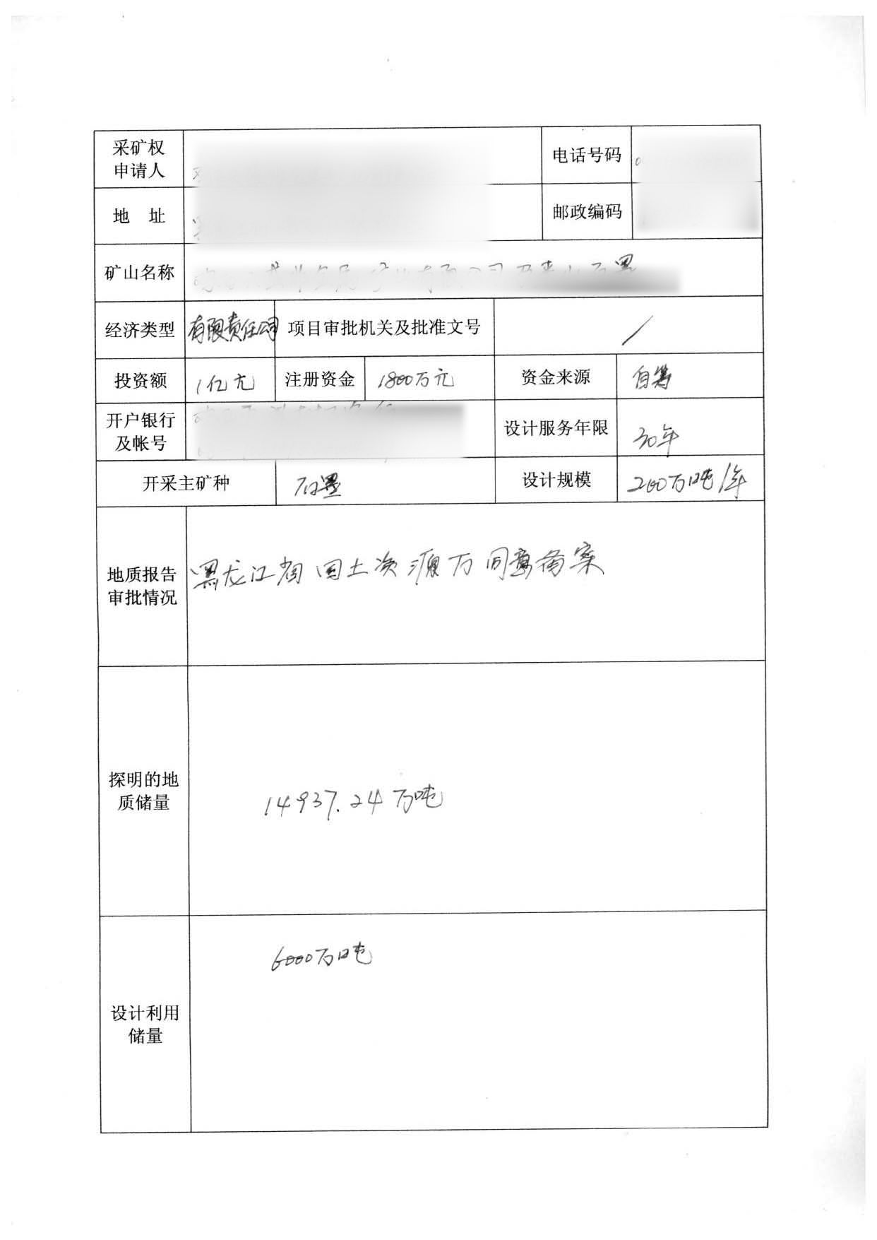

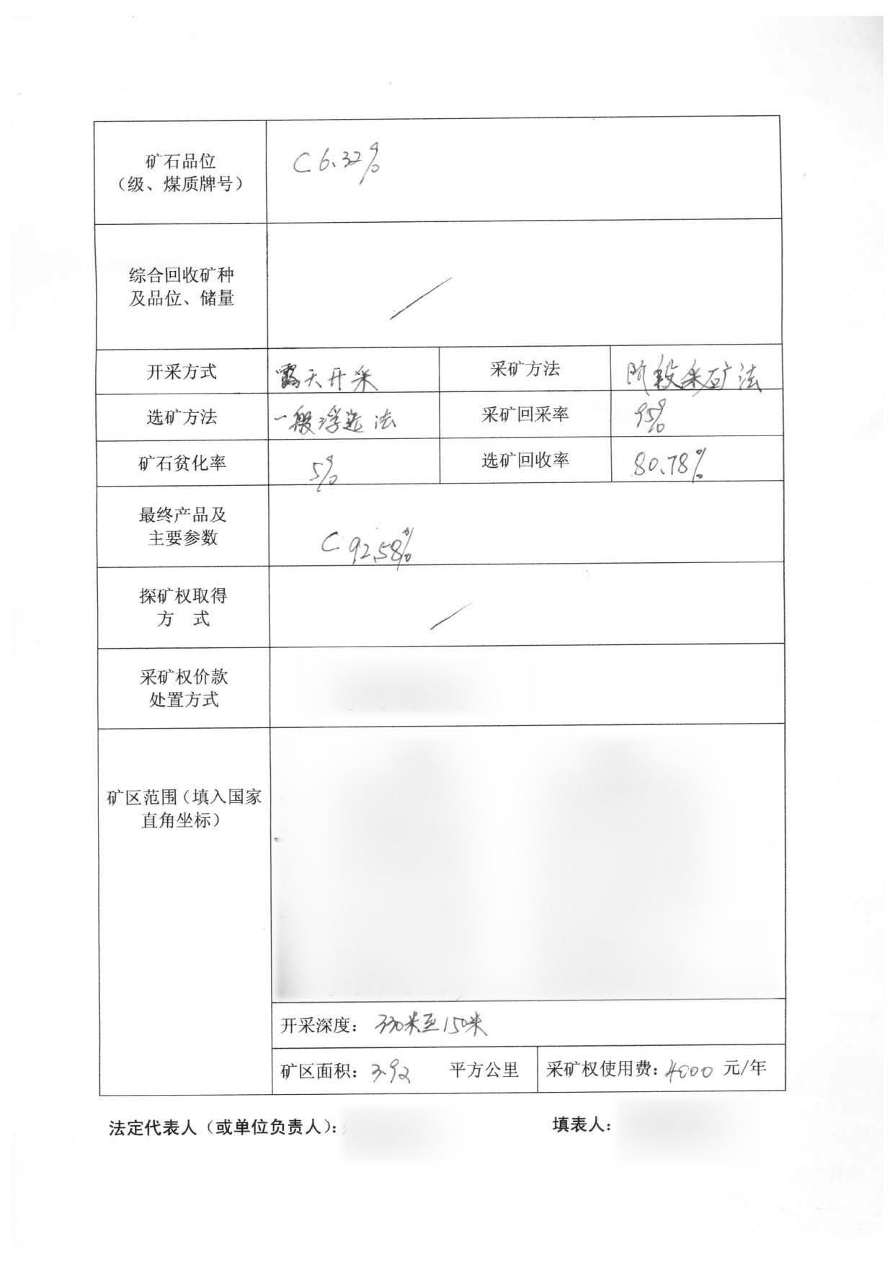

- 申请人营业执照和法定代表人身份证

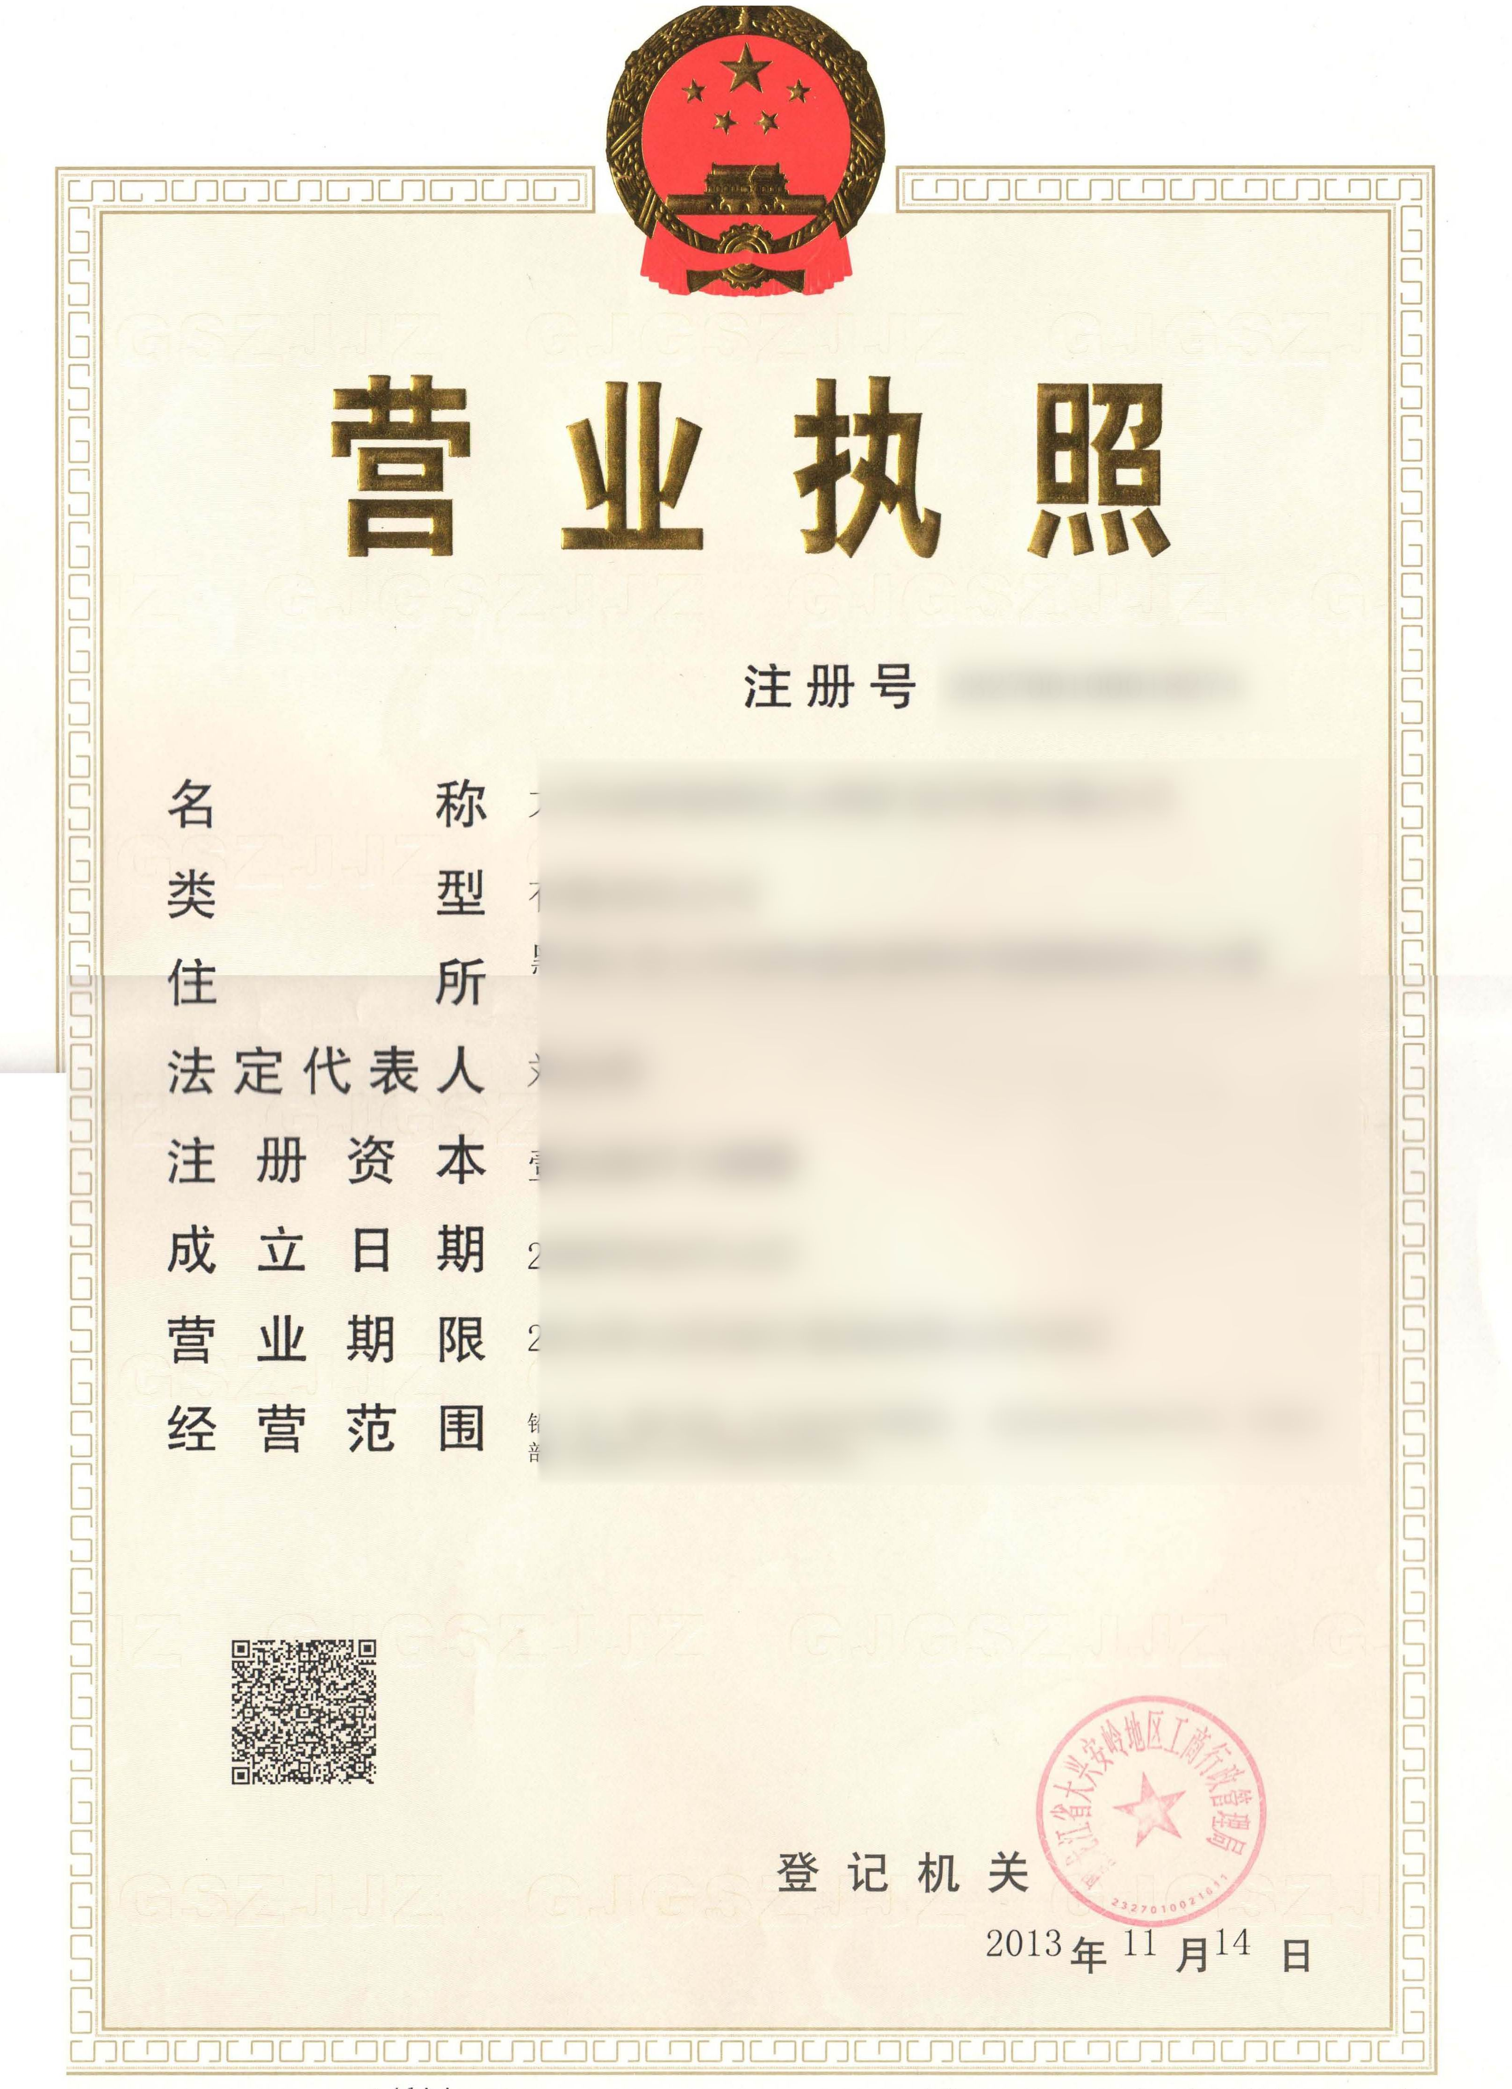

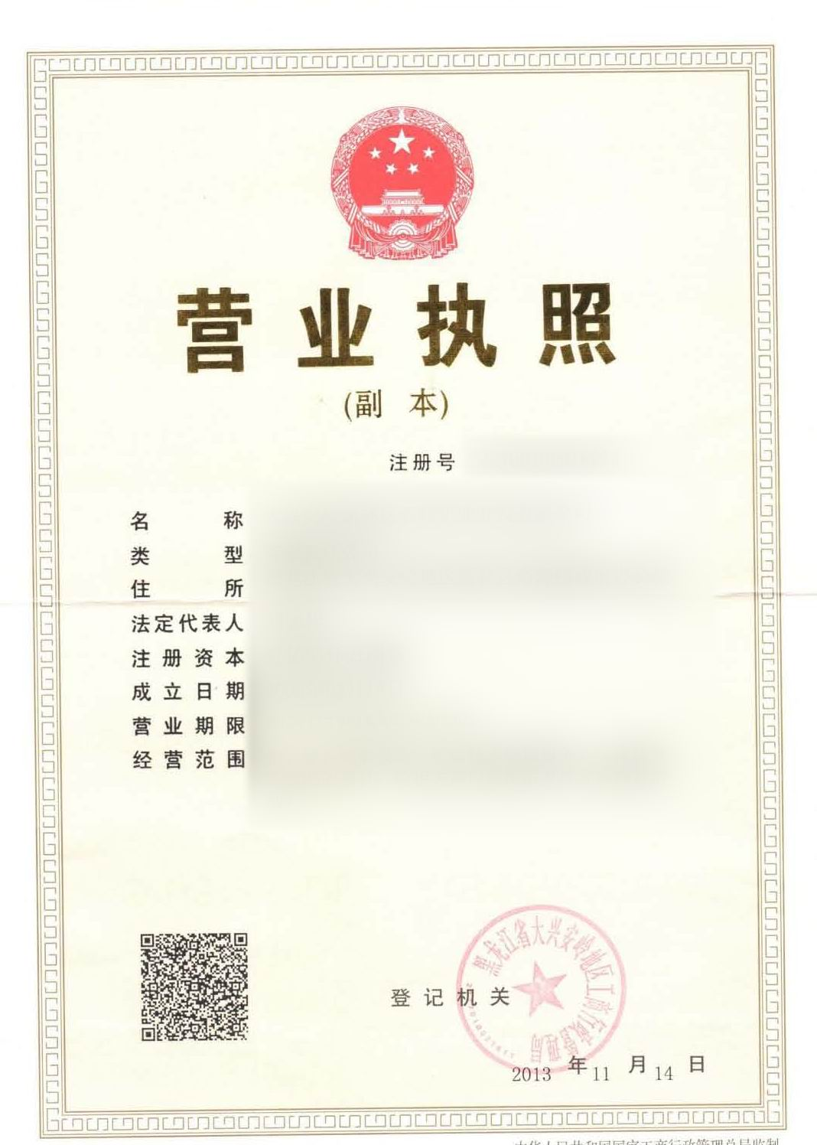

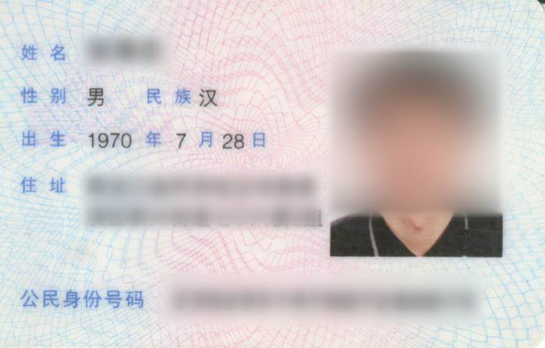

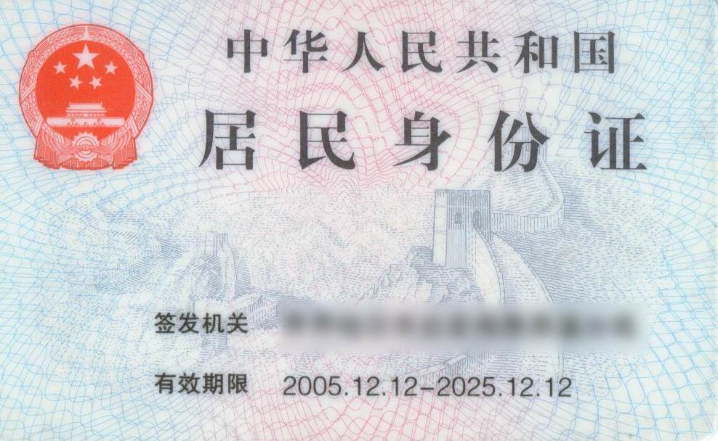

- 划定矿区范围批复
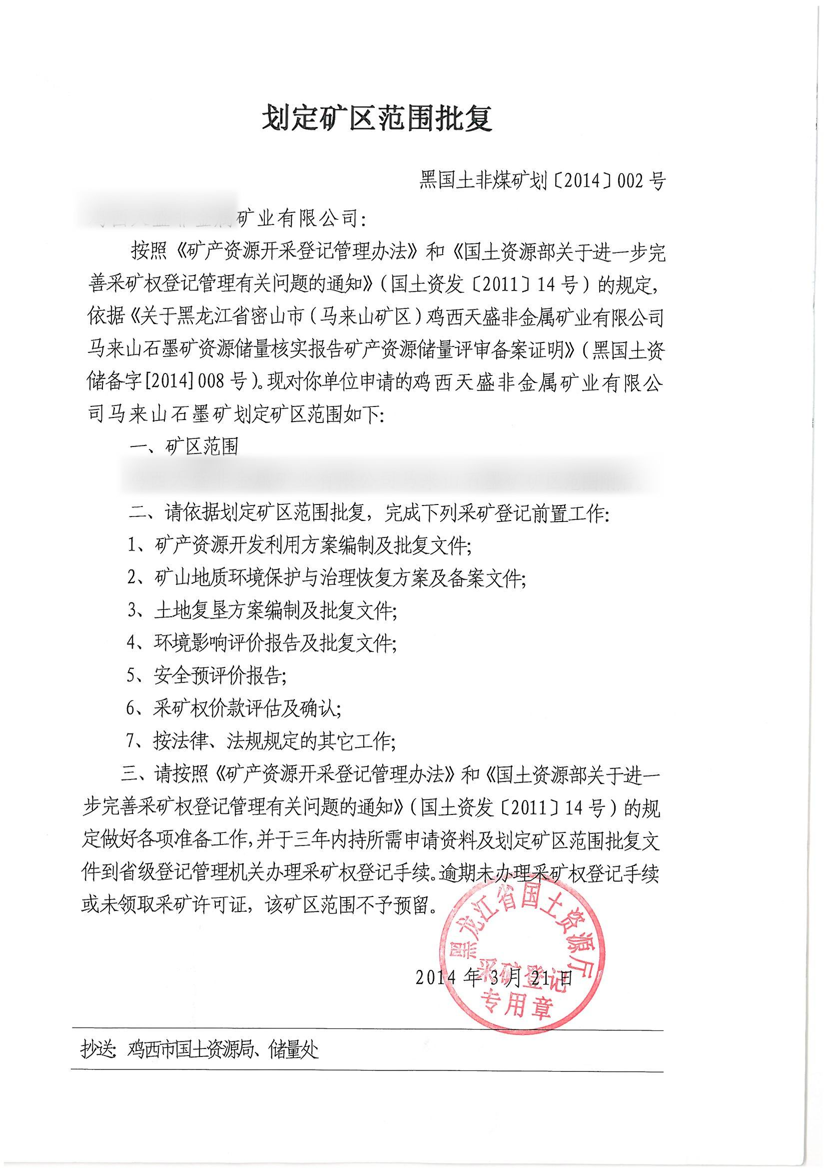

采矿权成交确认书（以招、拍、挂方式出让的采矿权提供）
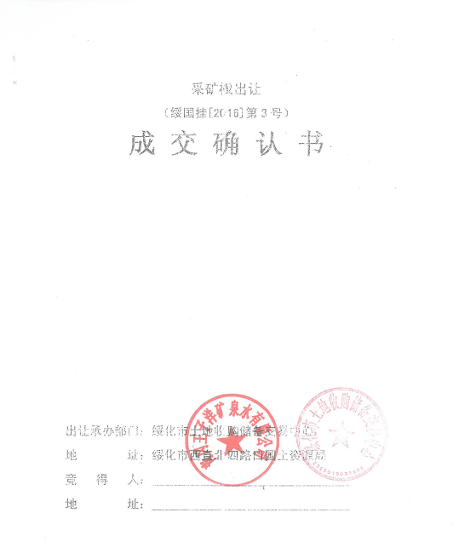

四、矿产资源开发利用方案及评审认定书
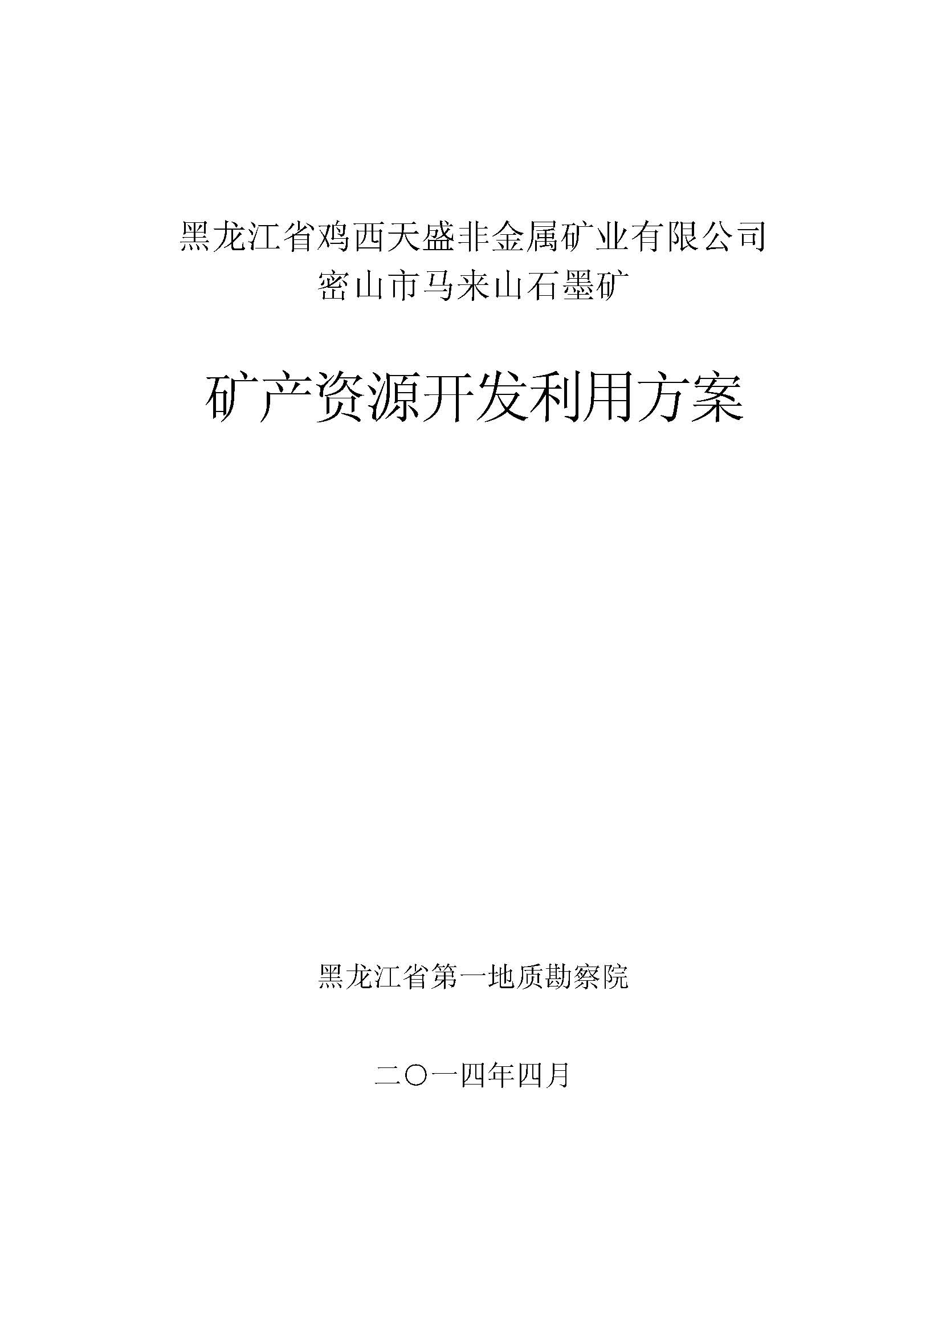

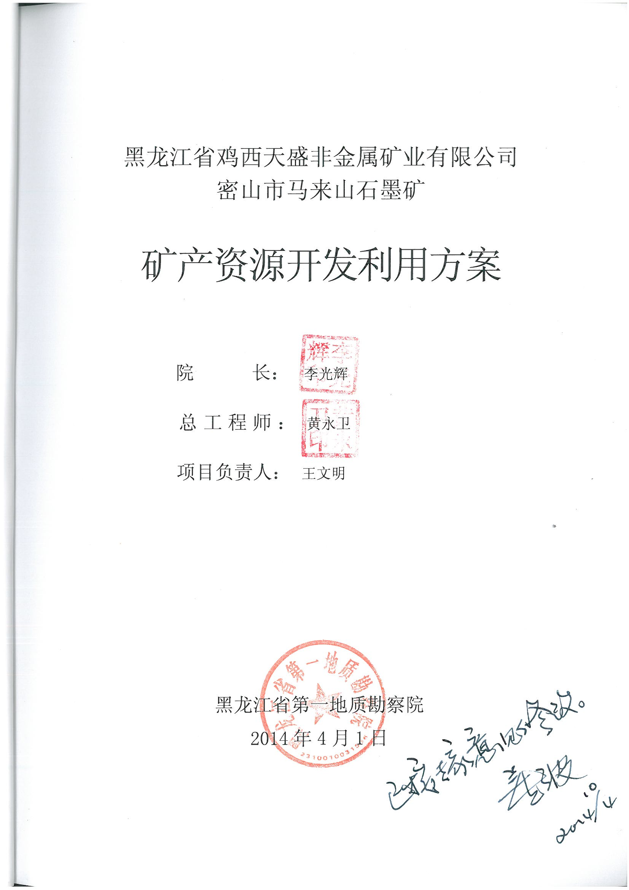

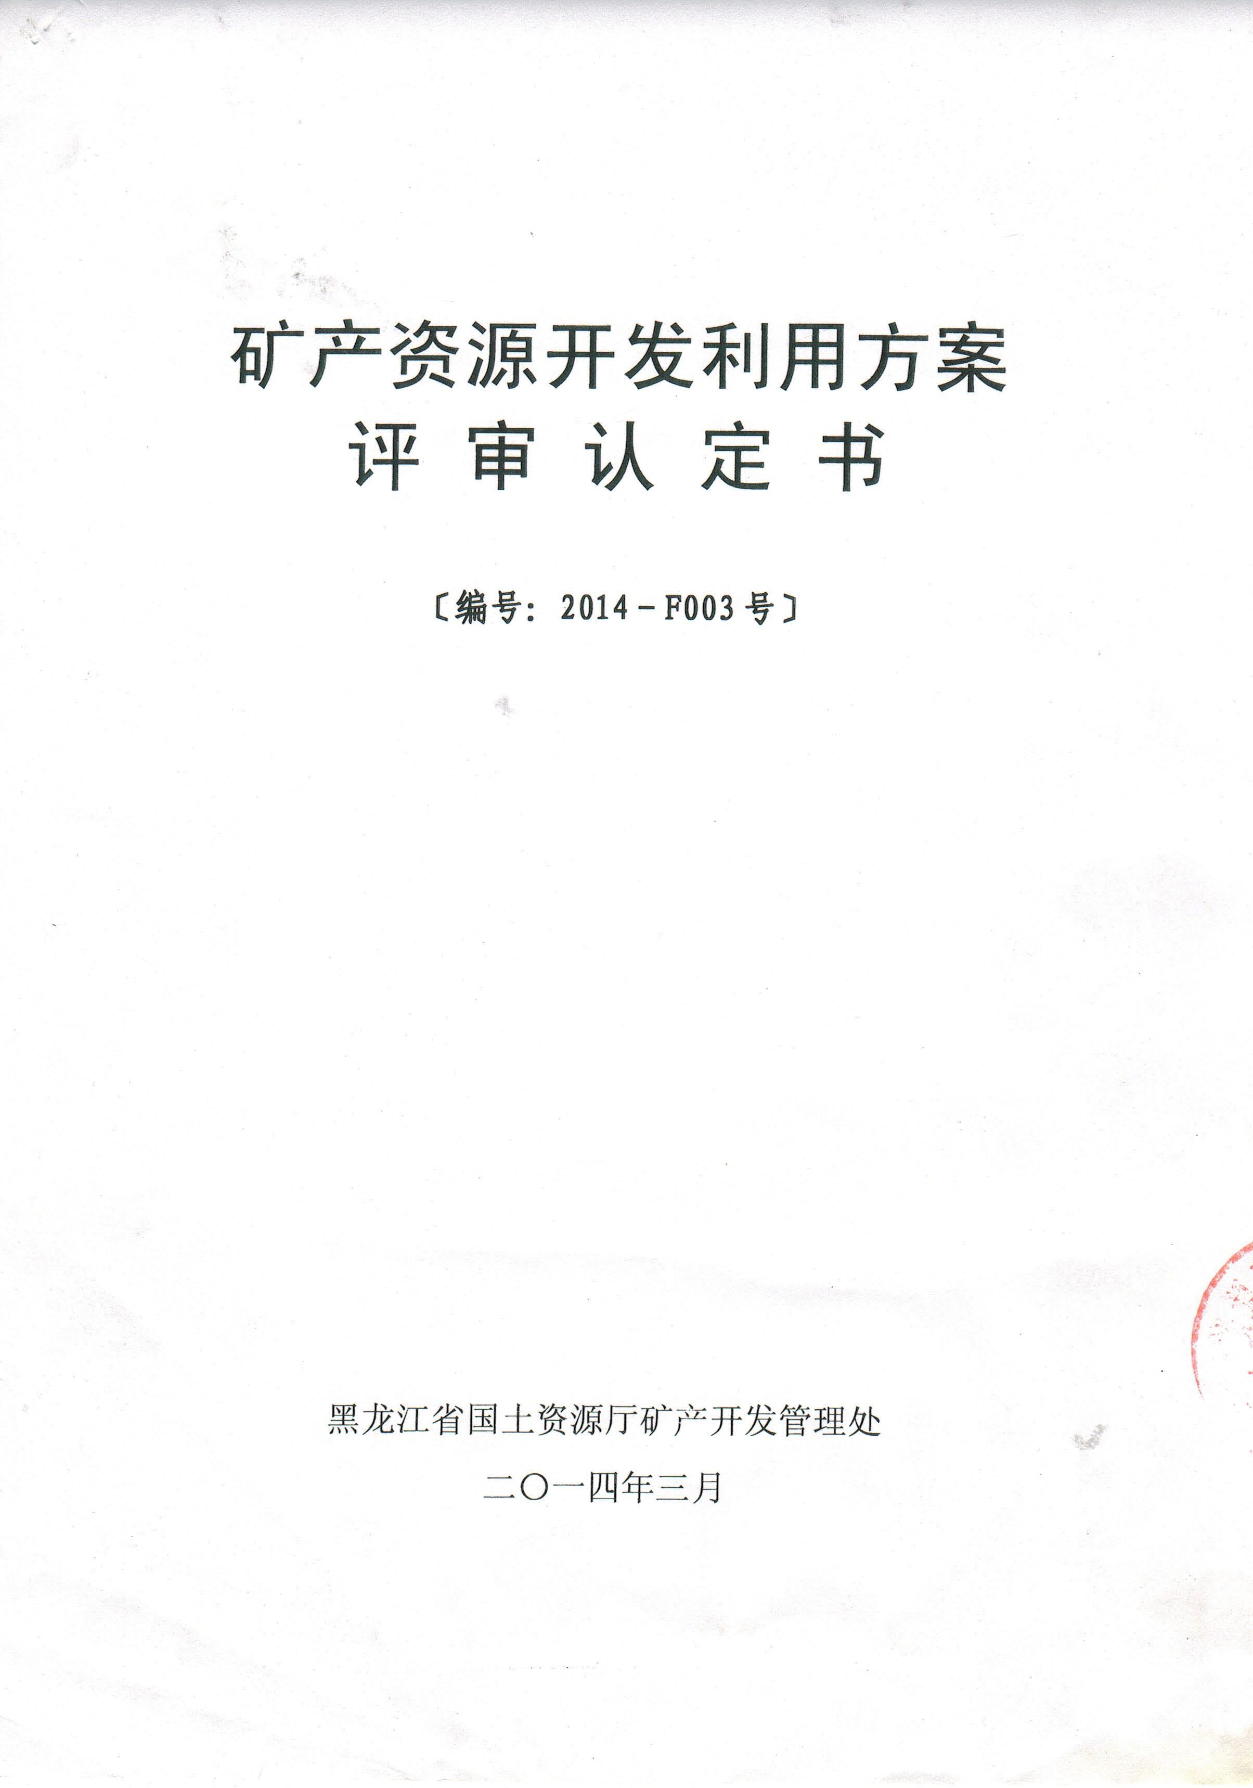

- 矿产资源储量核实报告、矿产资源储量评审备案证明及占用矿产资源储量登记证；
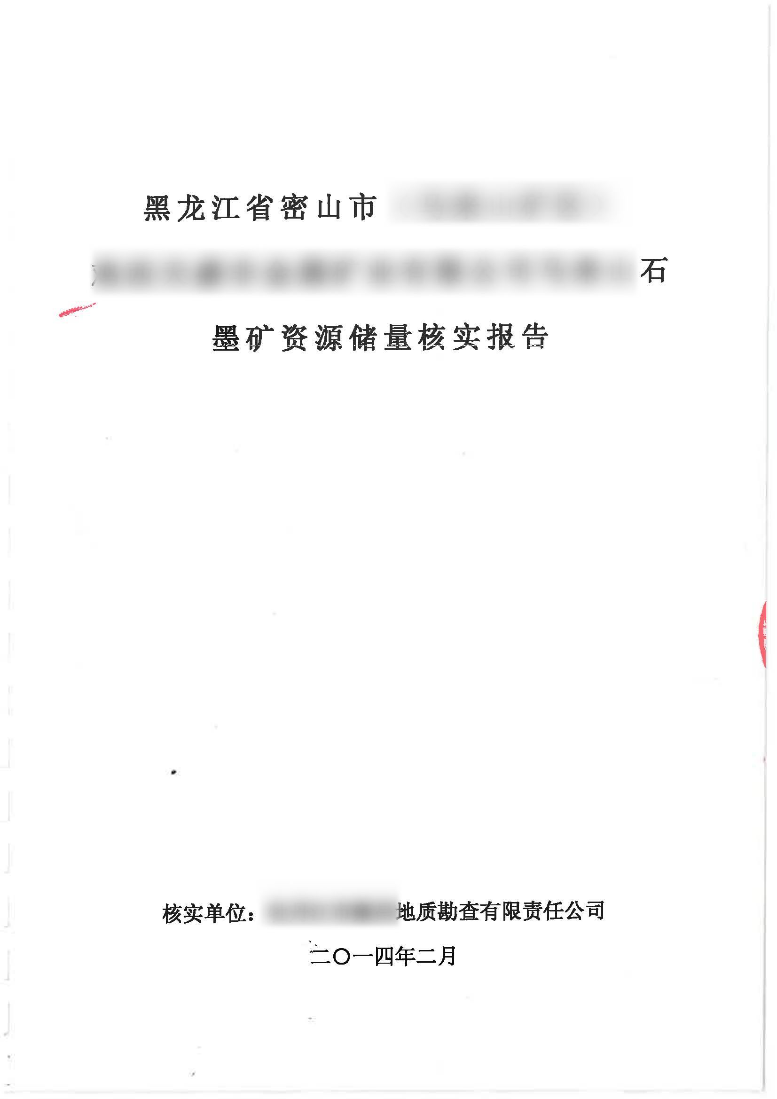

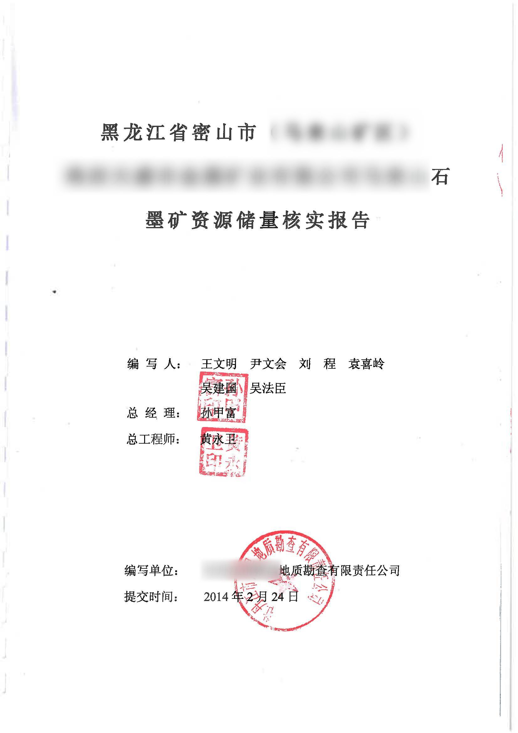
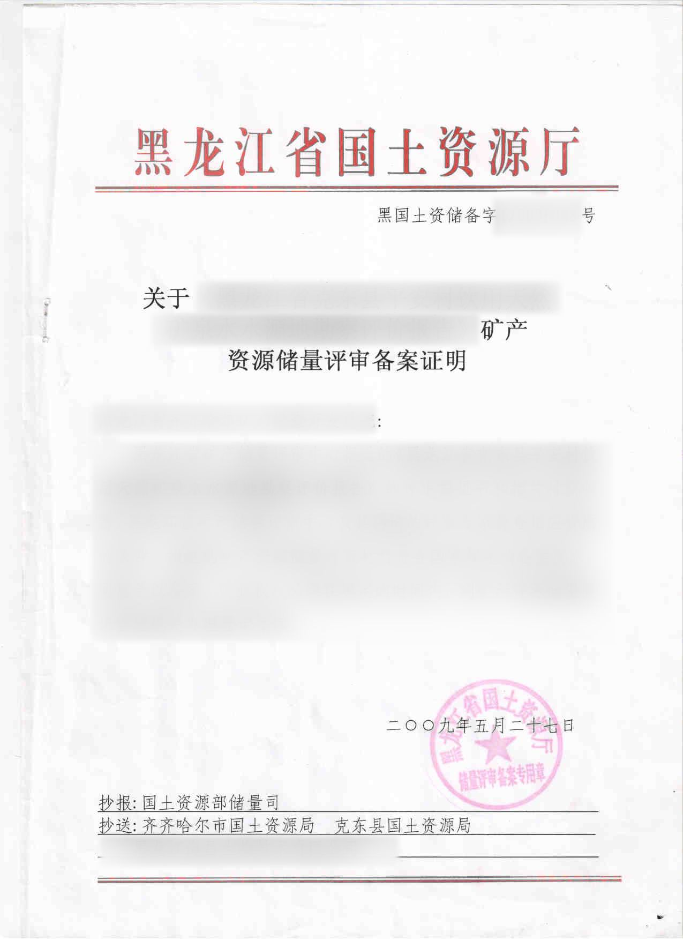

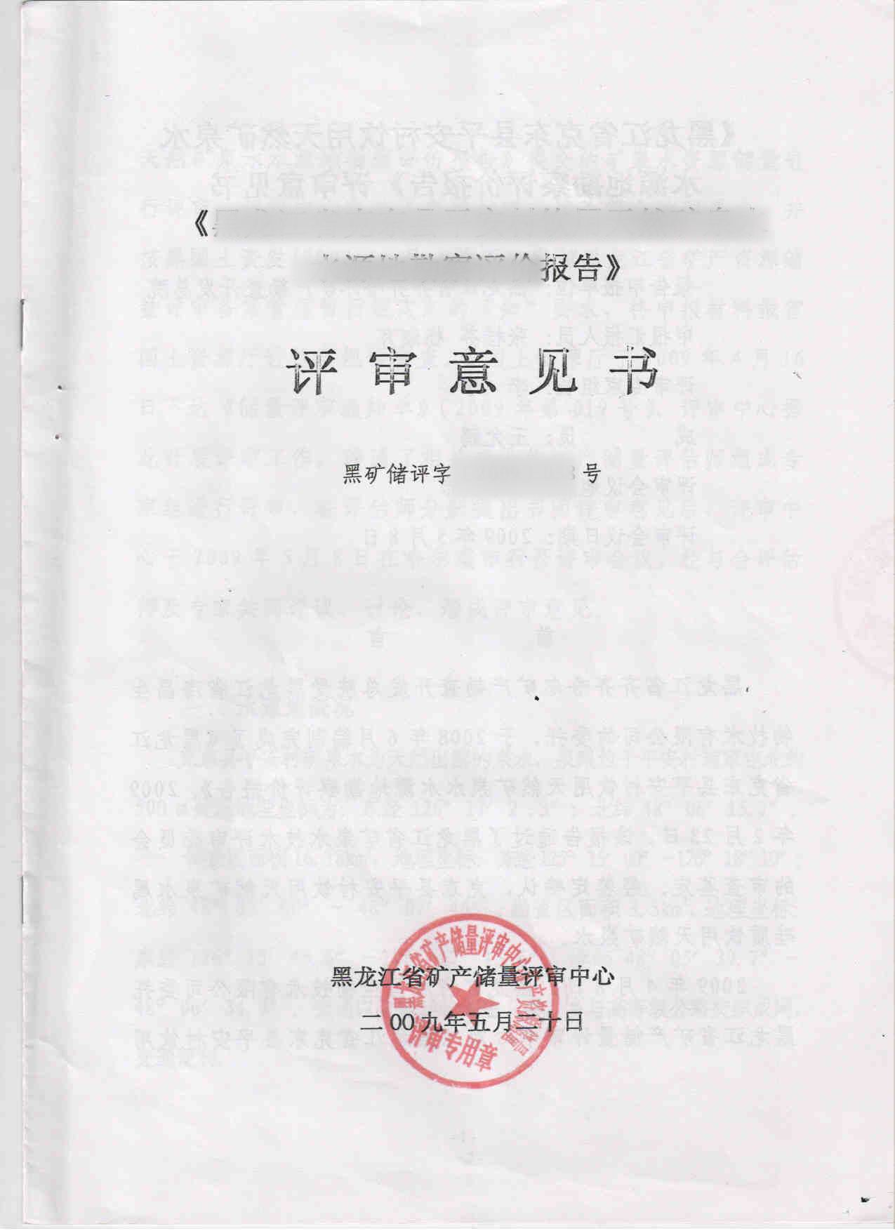

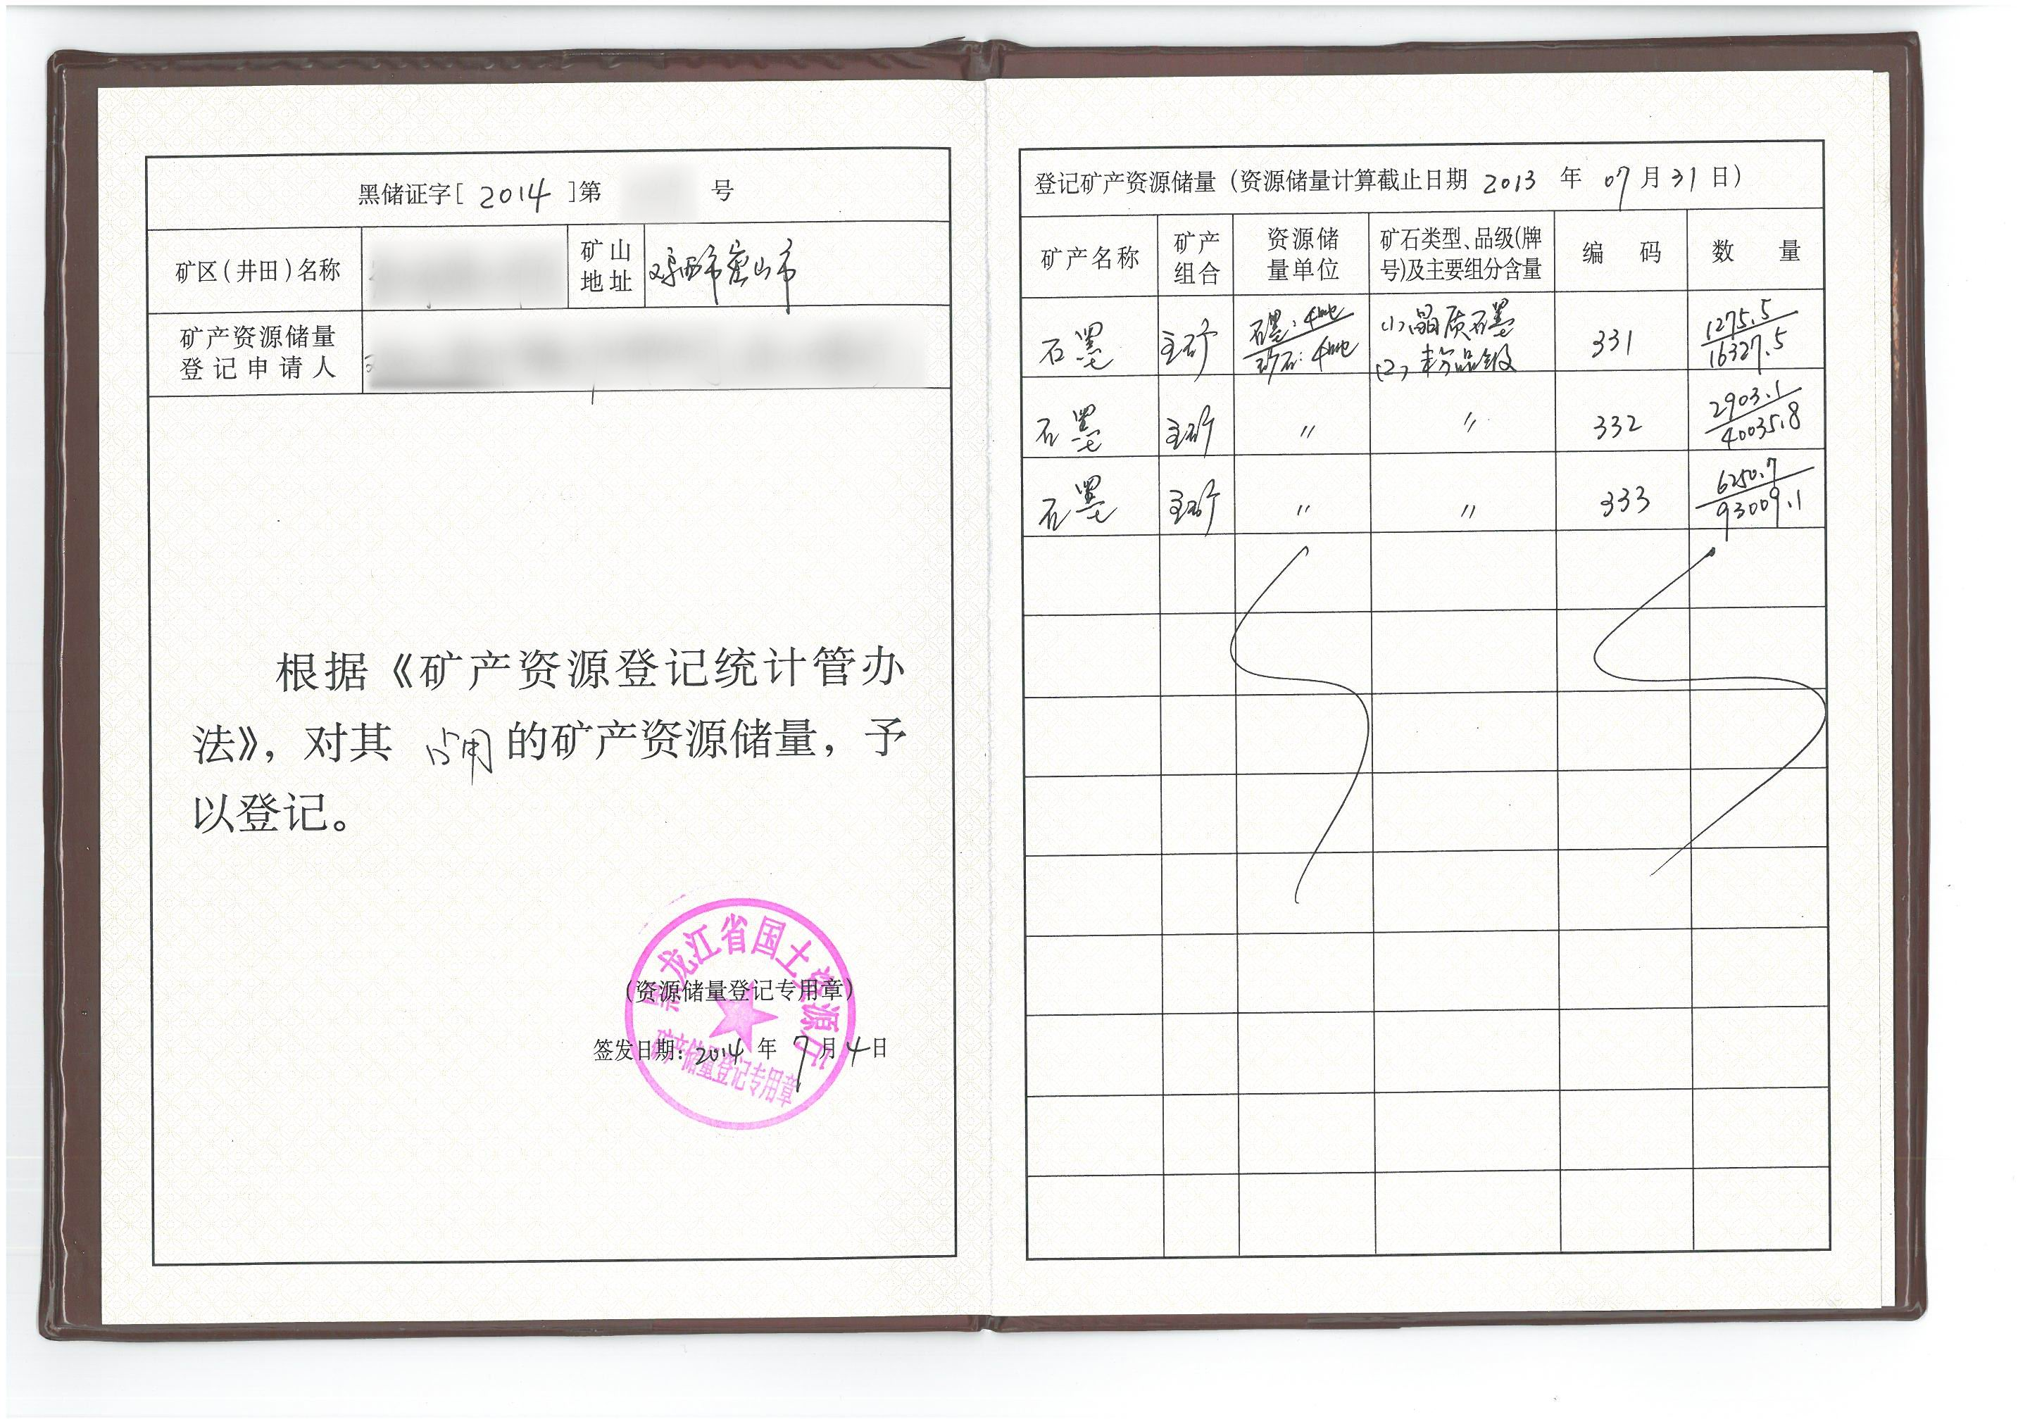

六、采矿权价款评估报告及备案核收证明或采矿权价款处置意见
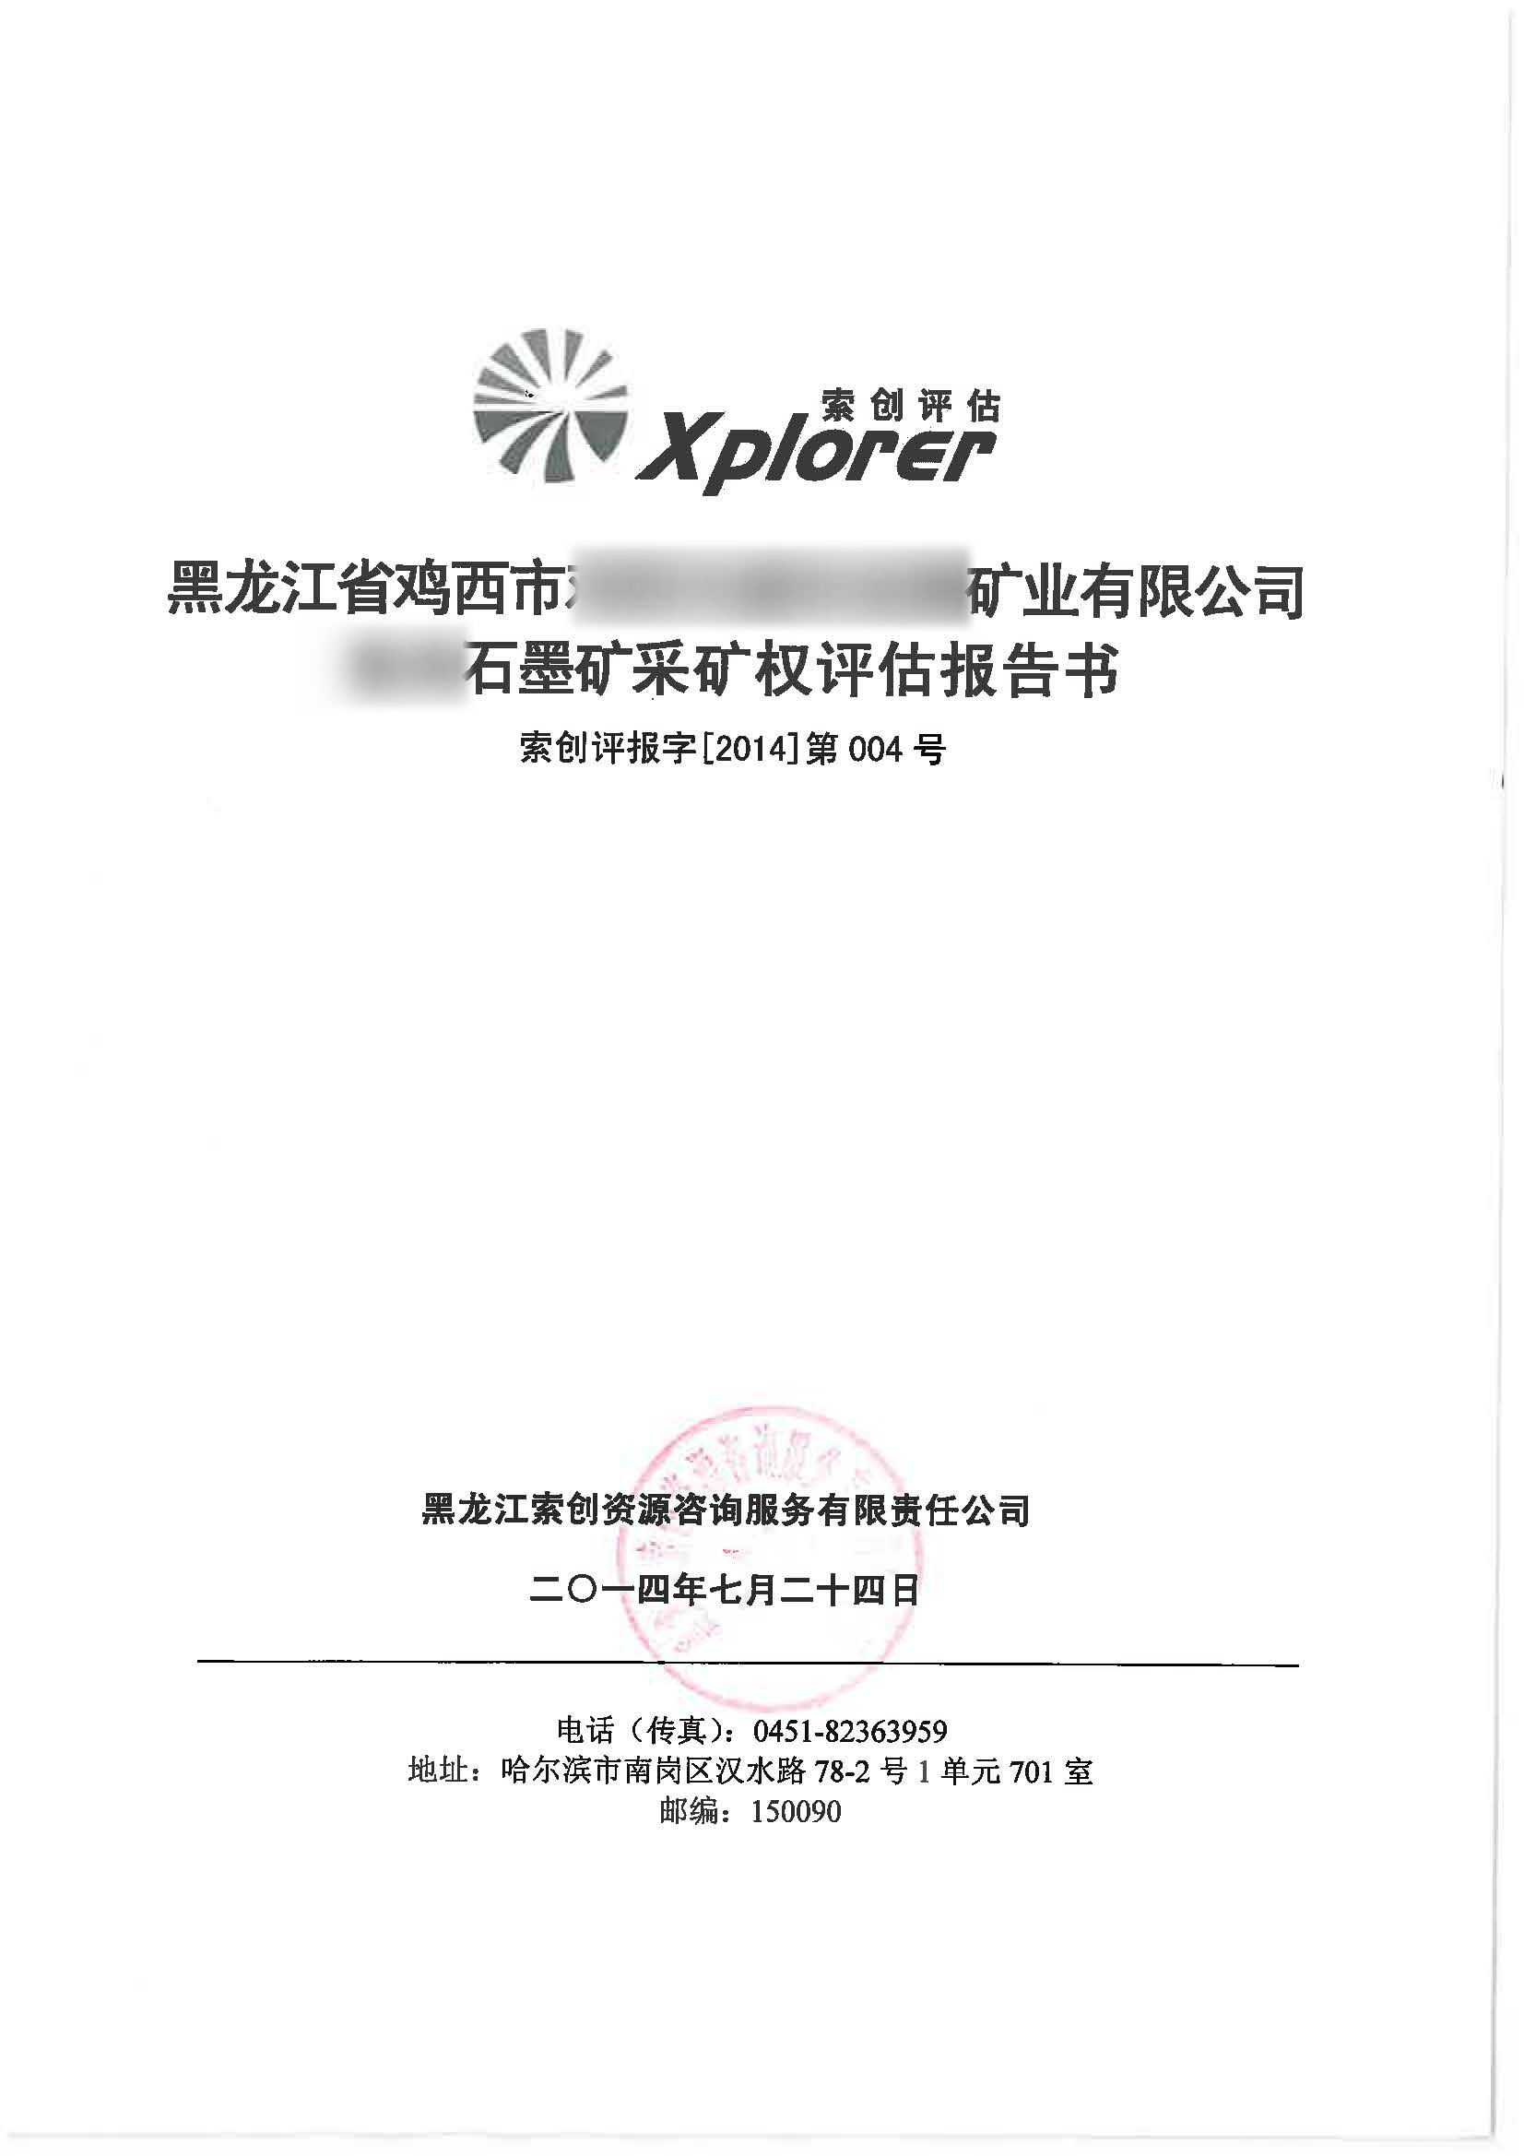

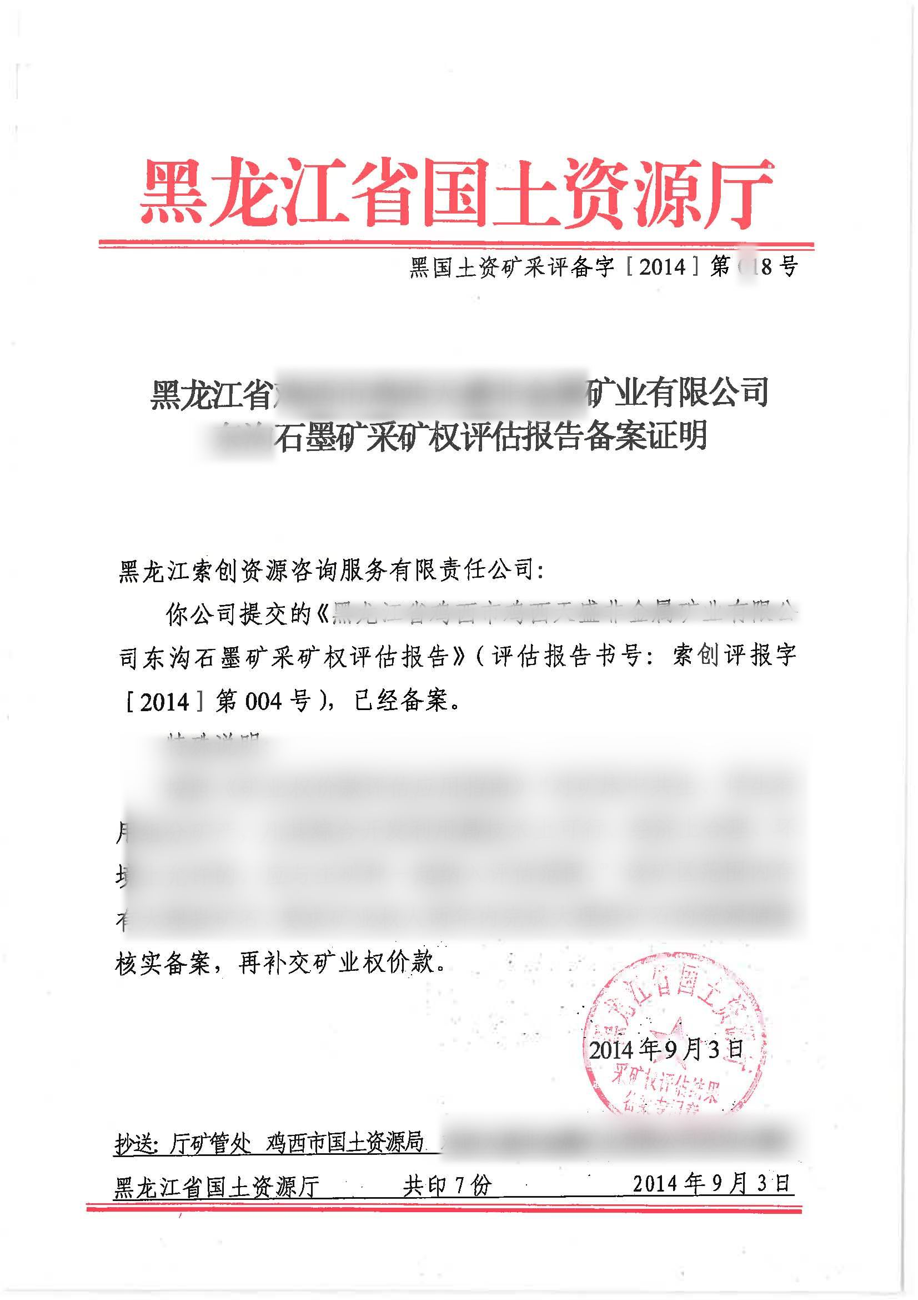

- 环境影响评价报告及批复
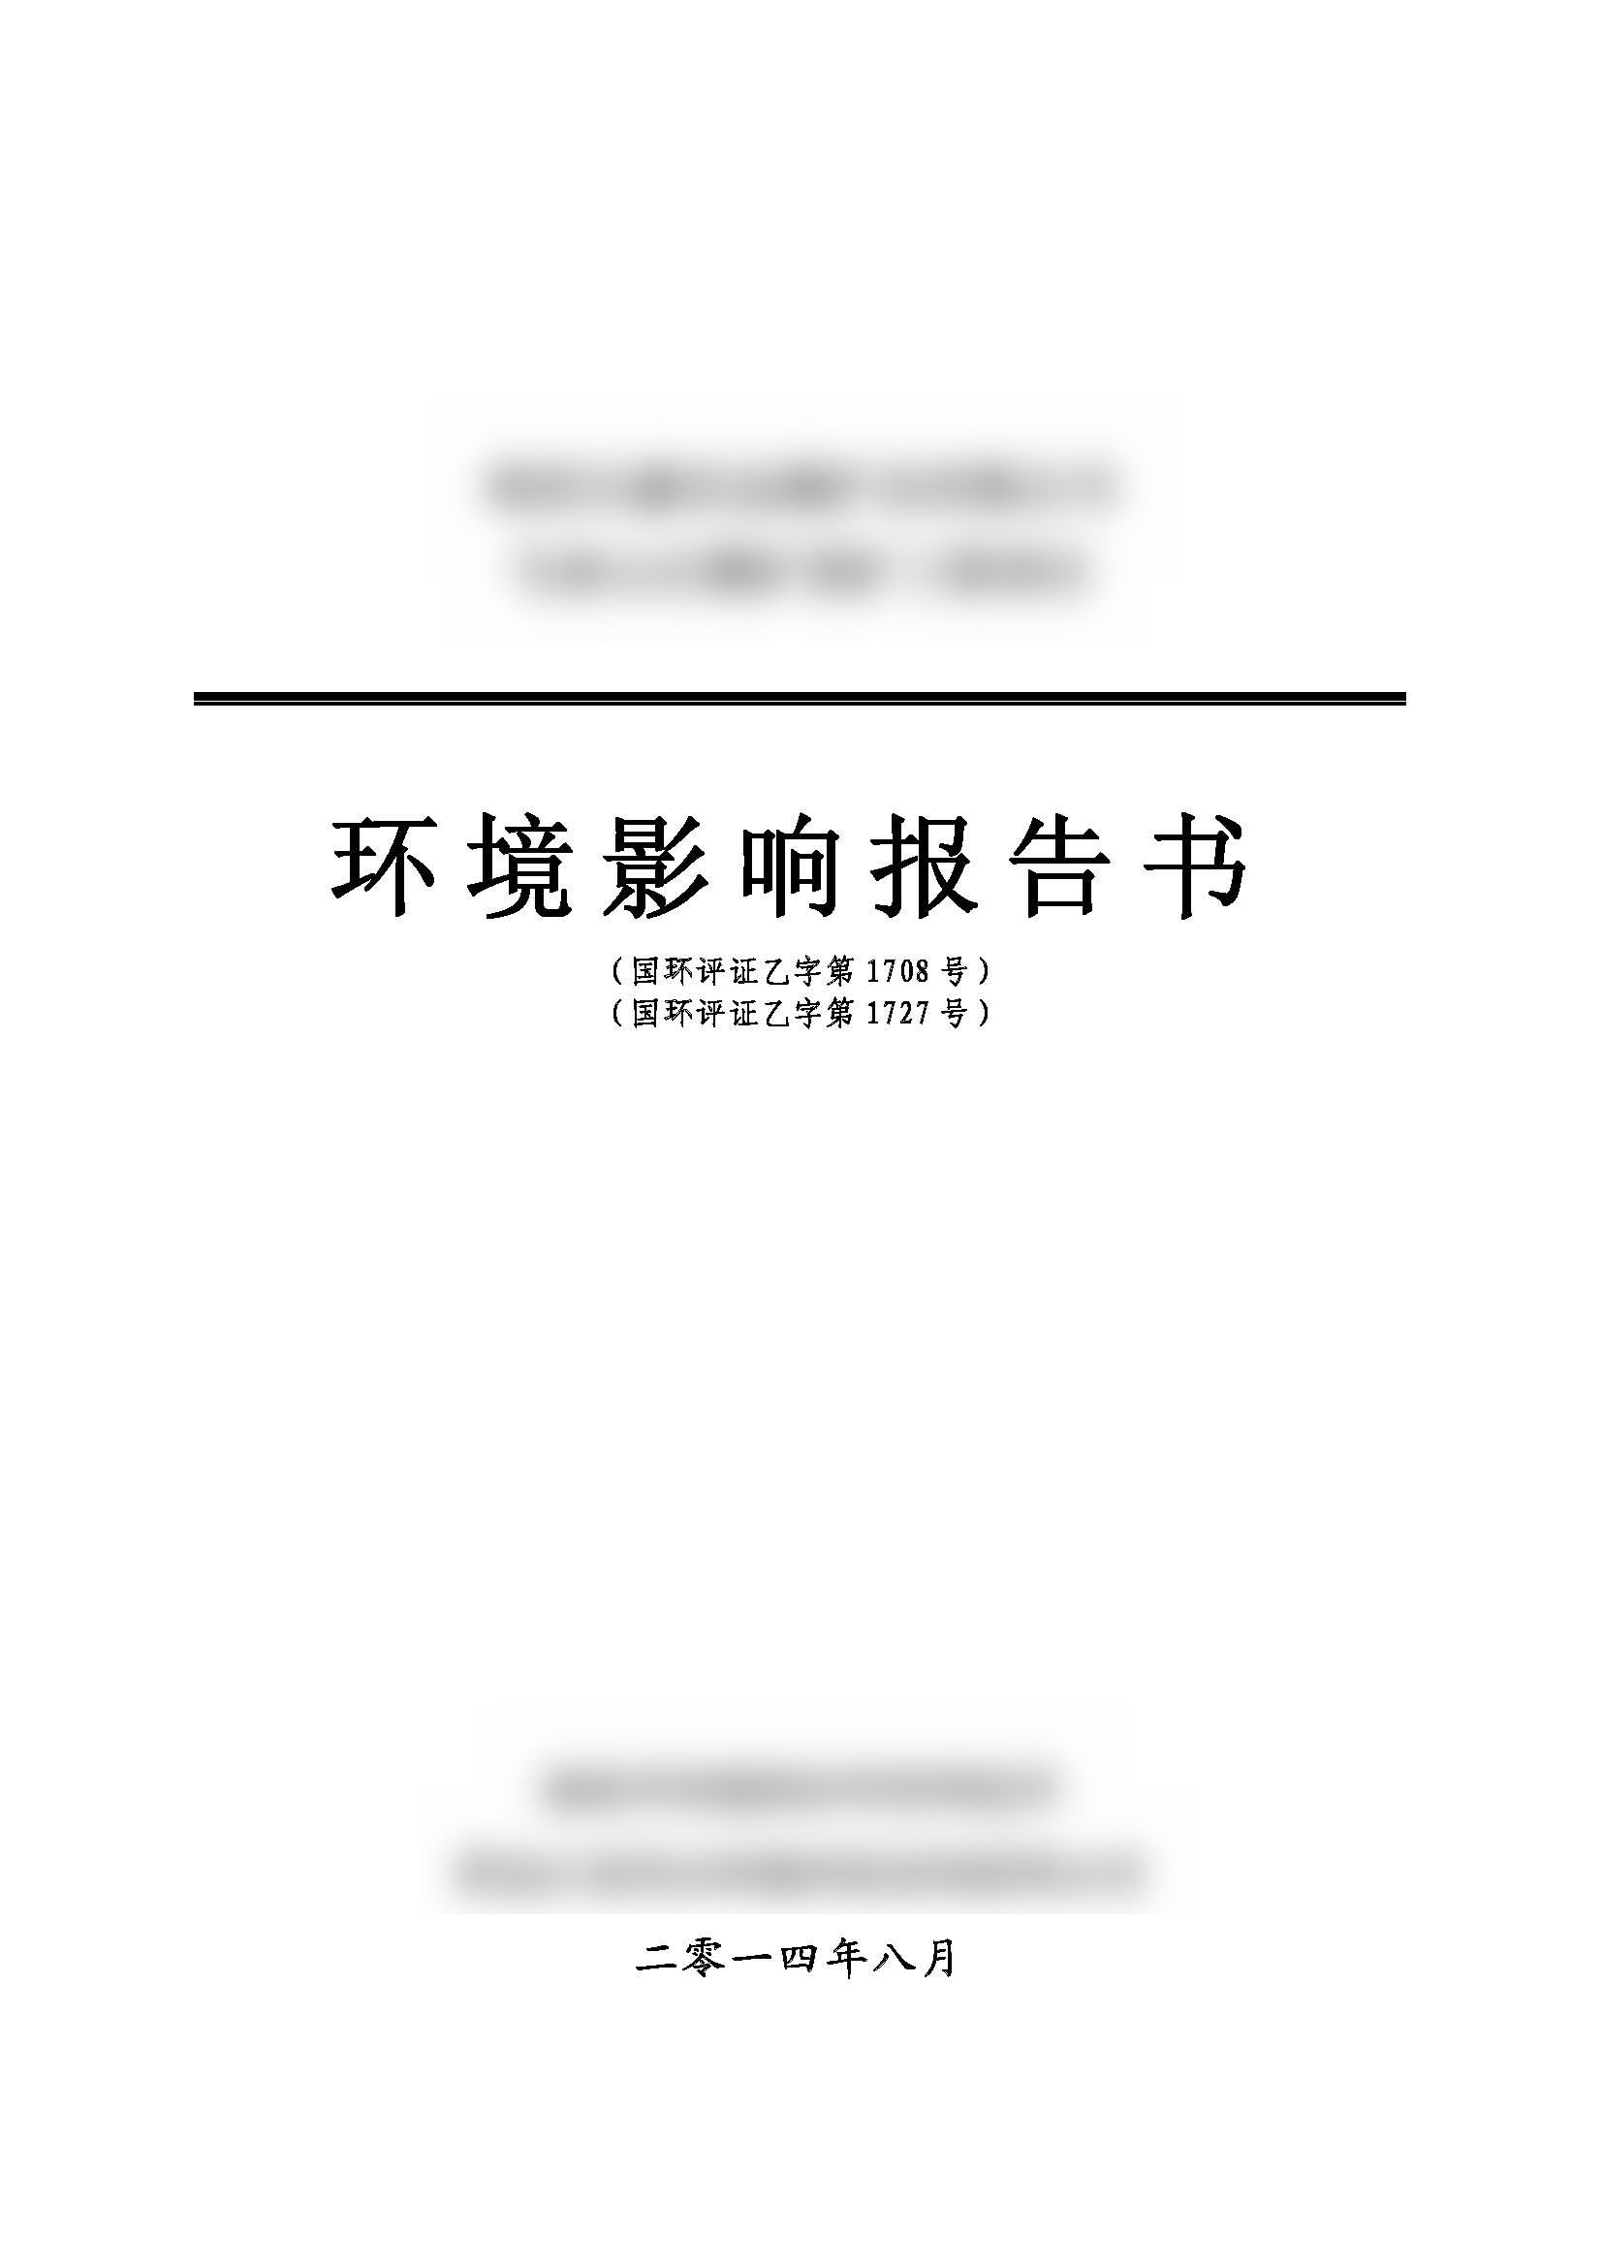

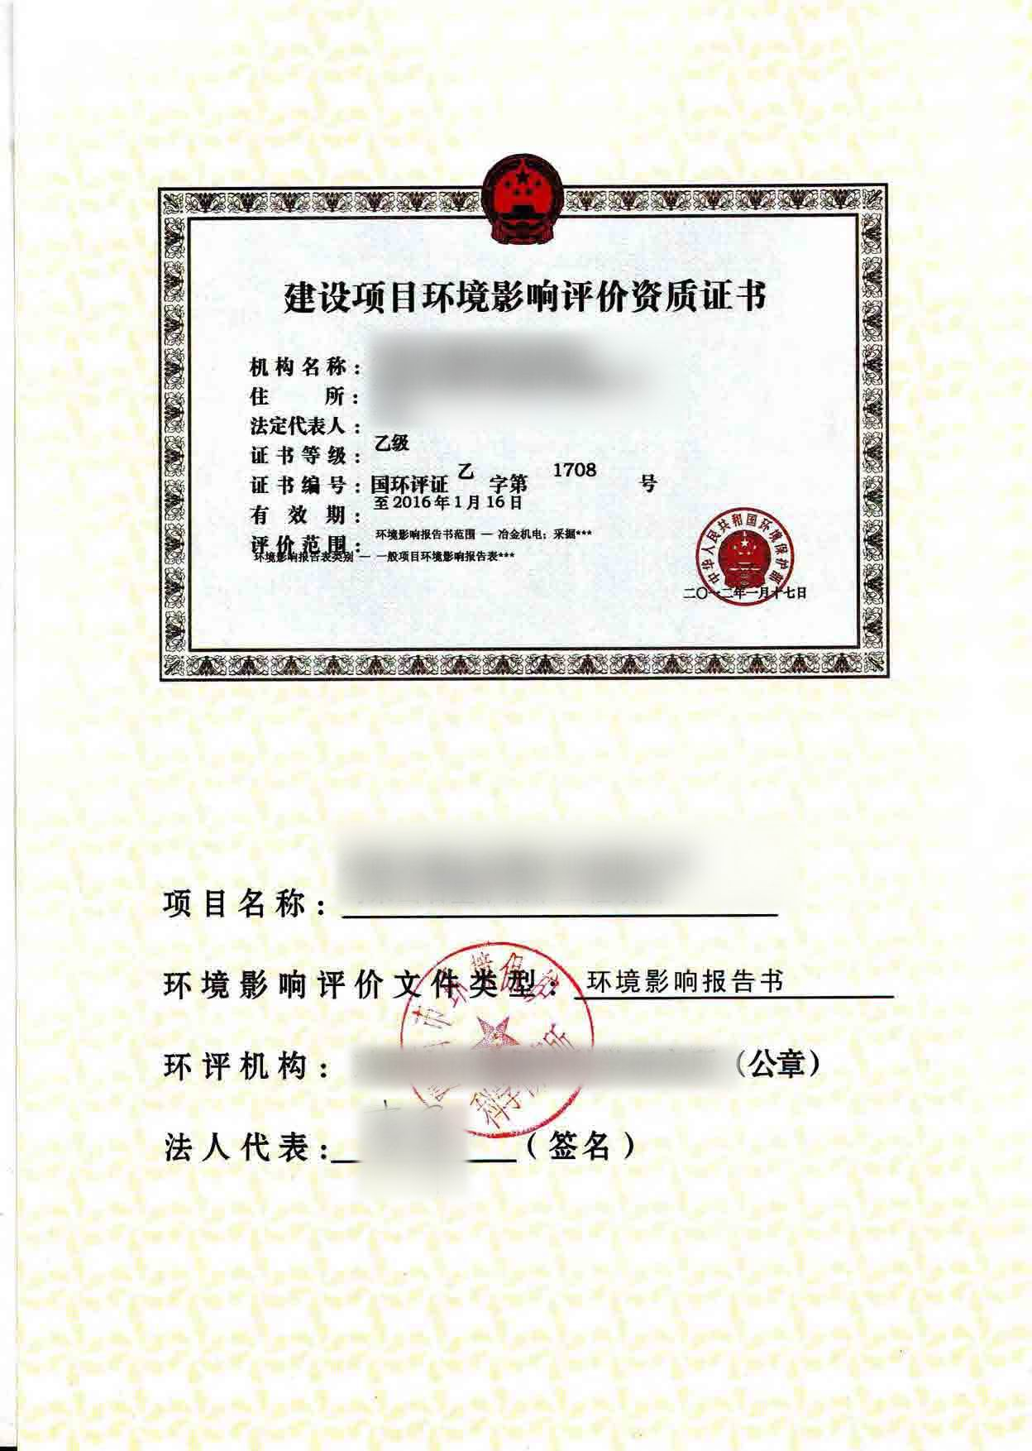

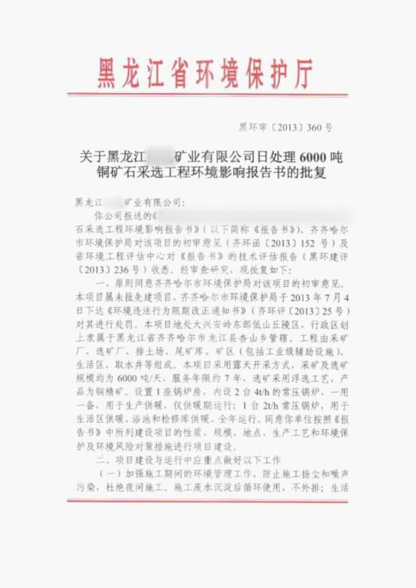

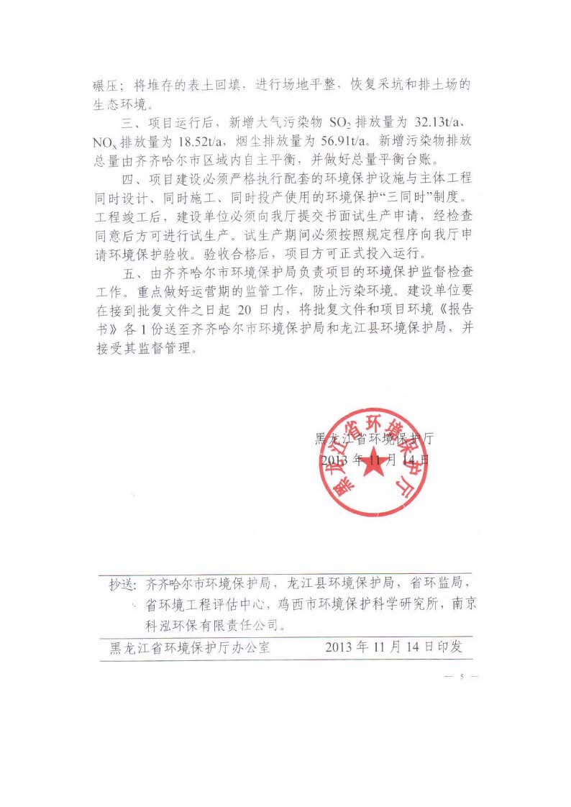

八、矿山地质环境恢复治理方案及评审意见
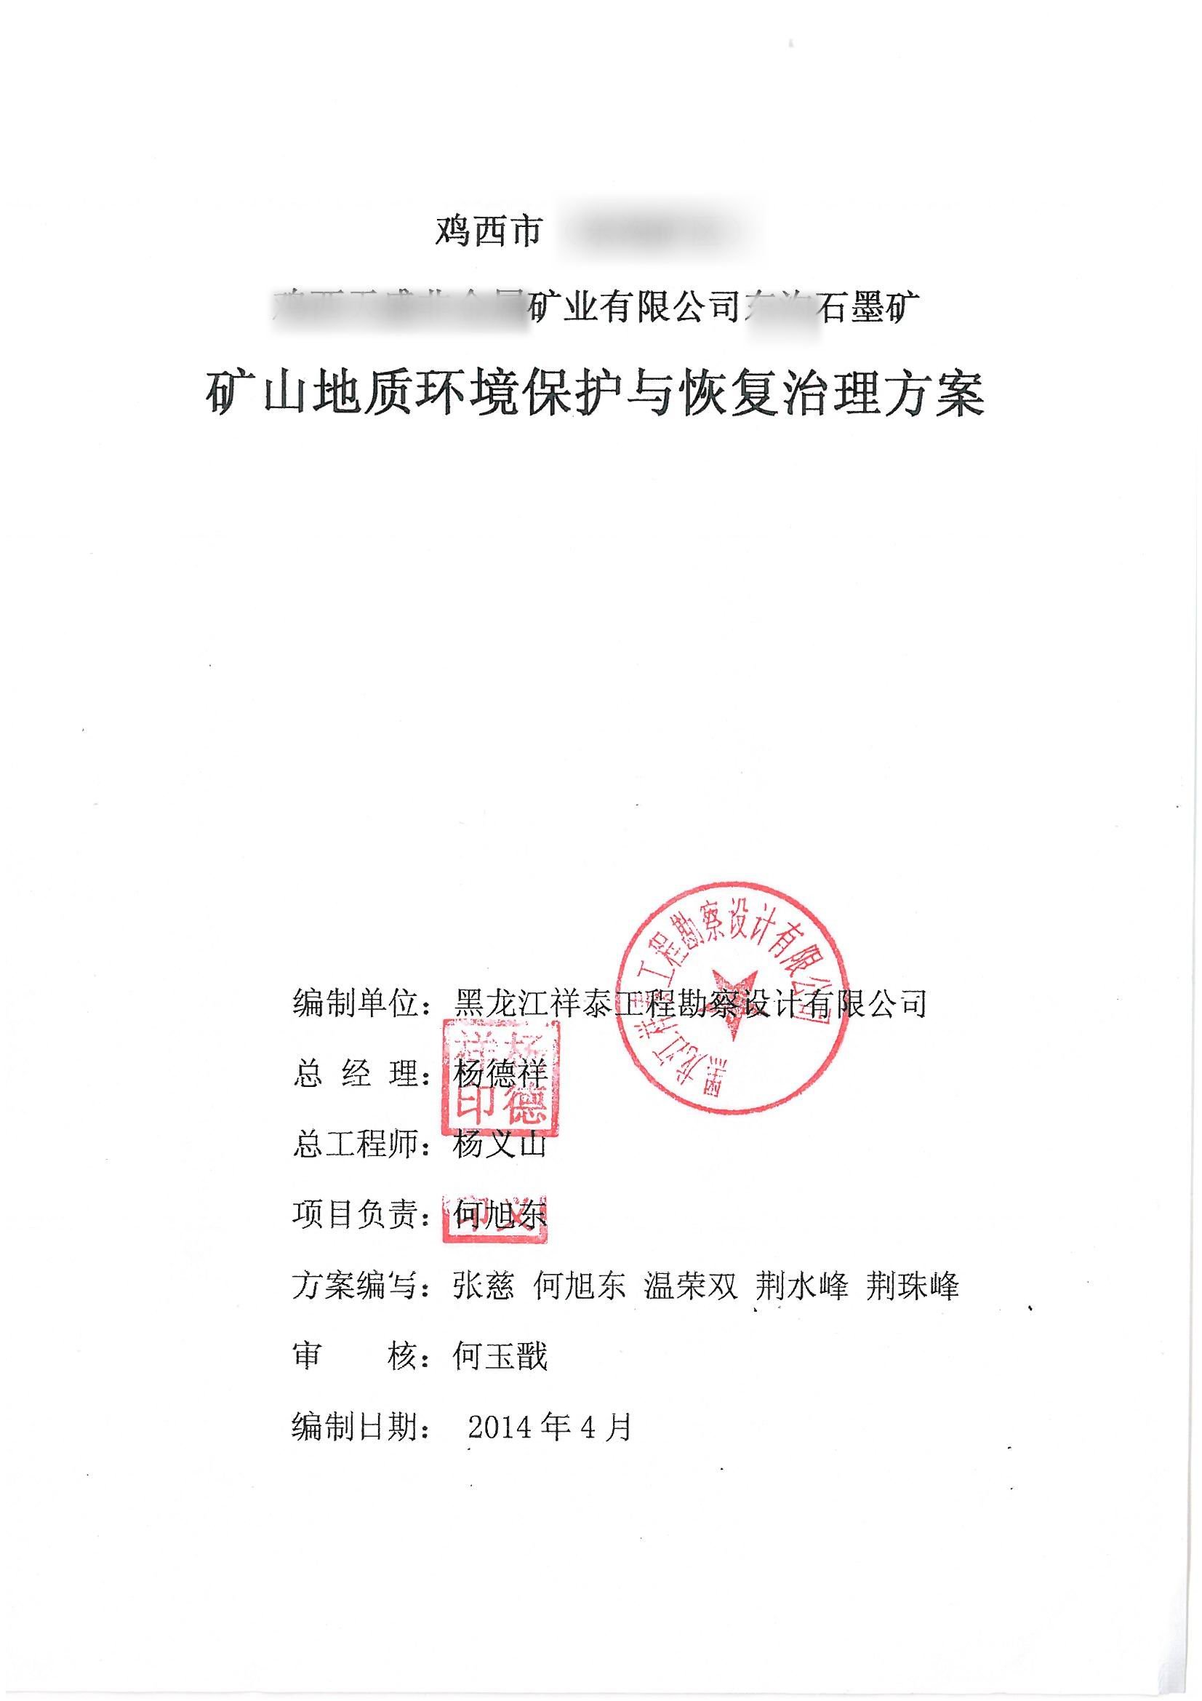

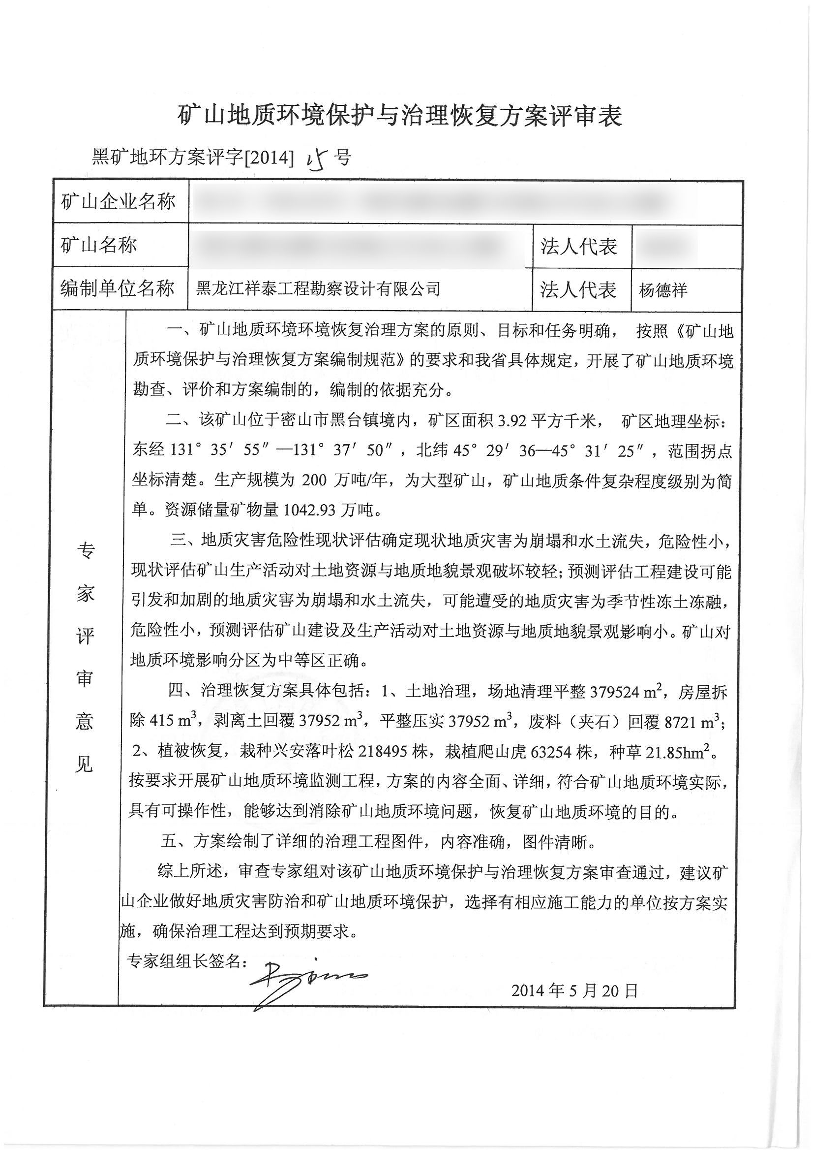

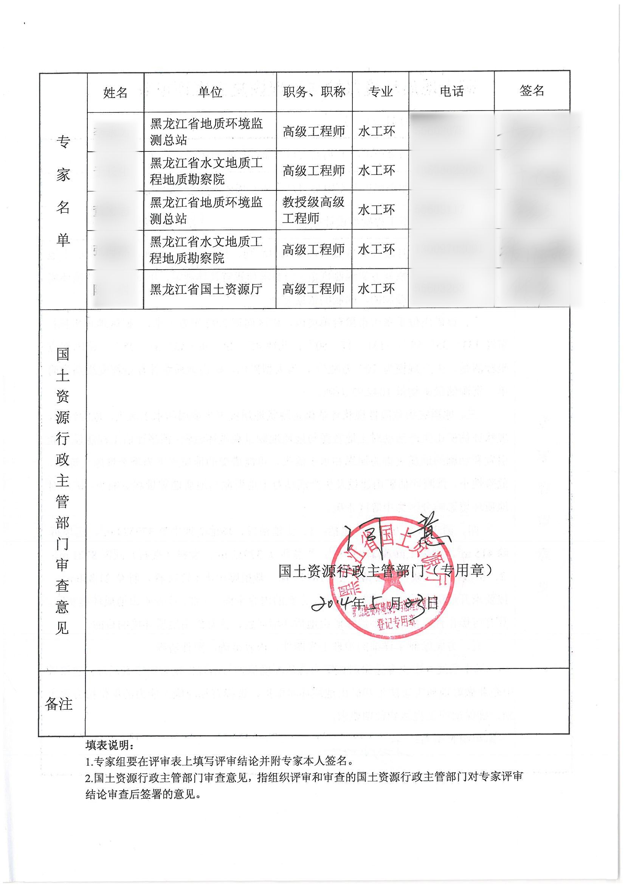

九、土地复垦方案
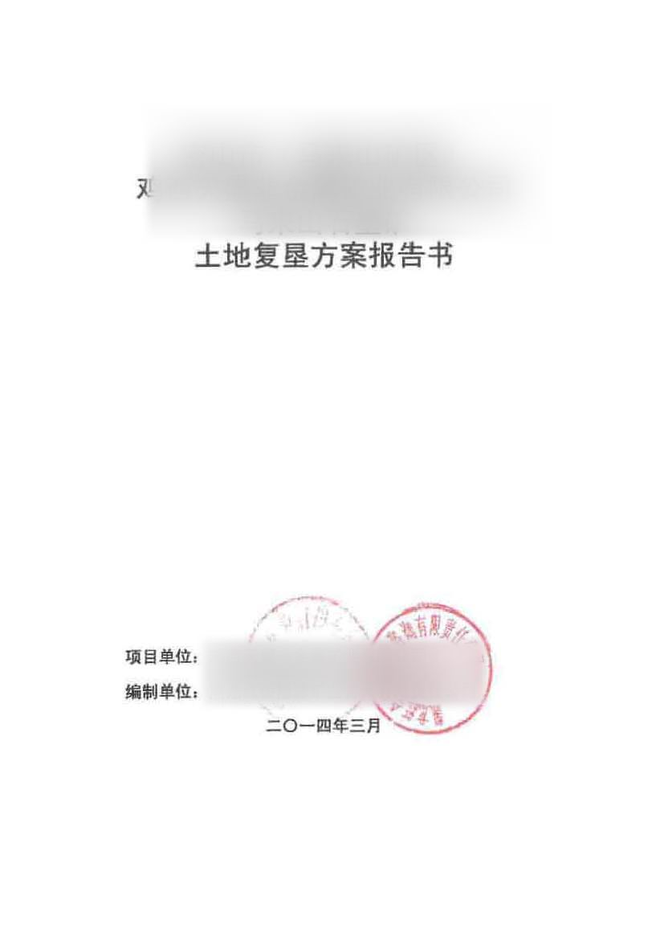

十一、煤炭采矿权新立登记实地核查表
采矿权申请人 |  |  |  | 法定代表人
矿山名称
企业性质 |  |  |  | 矿山地址
生产规模 |  |  |  | 开采方式
矿区面积 |  |  |  | 资源储量
出让方式 |  |  |  | 采矿权价款总额
划定矿区范围批复
地质报告（储量核实报告）及批准（评审）文件 |  |  |  |  | 评审单位及文号
开发利用方案是否评审备案 |  |  |  |  | 评审单位及文号
矿山地质环境恢复治理方案是否评审备案 |  |  |  |  | 评审单位及文号
土地复垦方案是否评审备案 |  |  |  |  | 评审单位及文号
环境影响报告书是否批复 |  |  |  |  | 批准机关及文号
矿山建设项目（核准）批复 |  |  |  |  | 批准机关及文号
市  ︵  县  ︶  国  土  局 | 调查人： 复核人： 主管局长： （单位公章）  年 月 日

注；有其它特殊情况另附说明。

